
Perm State National Research University
SUMMER LANGUAGE SCHOOL 2013

ПРОГРАММА ПРОЕКТНОЙ РАБОТЫ
по истории

Младшая, средняя и старшая группы.
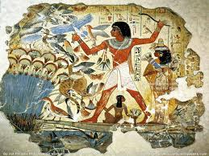

Ребята познакомятся с удивительными экспонатами коллекций, содержащих предметы культуры и быта Древнего Египта и Древней Греции, представленных в Музее истории Пермского государственного научного исследовательского университета. Некоторые из древностей, которые ребята смогут увидеть, датируются IV, V или даже XII веком до нашей эры! Про каждую из них ребята узнают много нового и интересного. В ходе увлекательной лекции о древних государствах и народах, слушатели смогут почувствовать себя причастными к истории, окунуться в быт того времени и использовать свои новые знания, выполняя предложенные им задания.

